Заняття №3

Завдання заняття:
- Розвиток фізичних якостей (витривалість) в домашніх умовах.

2. Зміцнення мꞌязів грудей, сідниць та черевного преса.

3. Підтримка здорового способу життя для запобігання захворювань під час карантину.
Для проведення заняття необхідно мати:
1. Спортивну форму: шорти, футболку, кросівки.
2. Килимок для заняття фітнесом, баклажку з водою, бутилі з водою (вагу та розмір за власним вподобанням)
Розминка (10 хвилин):
Заняття завжди починати з розминки (розігрів усіх основних суглобів та м’язів).
Нахили і повороти голови, обертання плечима, ліктями і зап'ястями, нахили корпусу в сторони і вперед, обертання тазом, винос стегна в сторону, обертання колінами і стопами.
Основні вправи для тренування (30 хвилин):
Усі вправи виконуємо одна за одною з перервою 10 секунд. Кожну повторюємо по 12-15 разів. Протягом заняття потрібно зробити мінімум
три-чотири таких кола. Між колами перепочиваємо протягом однієї хвилини.
1 етап. Виконайте три – чотири кола наступних вправ:
Вправа №1 – сідничний міст з випрямленою ногою

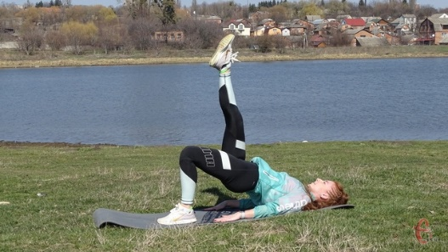
- Вихідне положення лежачи на спині, руки вздовж тулуба.
- Піднімаємо сідниці верх і затискаємо їх, але тримаючи одну ногу випрямленою вгору, видих.
- Після цього повільно опускаємося на підлогу, вдих.
- Повторити 20 – 25 разів.
Вправа №2 – підйом корпусу на прес
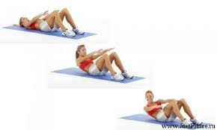

- Вихідне положення лежачі, ноги на підлозі, зігнуті в колінах під прямим кутом, руки перед собою. Робимо вдих і затримуємо дихання.
- Піднімаємо плечі і голову якомога вище, спрямуємо вгору і вперед.
- У піковій точці напружуємо прес ще сильніше і затримуємось в такому положенні на 2-3 секунди.
- Видихаємо і опускаємось вниз, доки лопатки не торкнуться підлоги.
- Робимо невелику паузу, трохи розслабимо прес і виконуємо наступне повторення 20 – 25 разів.

Вправа №3 – глибокі присідання
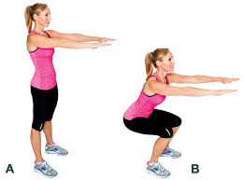

- Вихідне положення стоячи, ноги на ширині плечей.
- На вдиху починайте присідати, відводячи таз назад. Присідайте до тих пір, поки стегна не будуть паралельні підлозі або трохи нижче.
- На видиху поверніться у вихідне положення.
- Присідайте максимально глибоко (чим нижче ви будете опускатися, тим більше будуть працювати м'язи сідниць). Стежте, щоб спина залишалася прямою, а коліна не виступали за шкарпетки.
- Повторити 20 – 25 разі

2 етап. Вправи потрібно виконати три - чотири кола.

Вправа №4 – бурпи
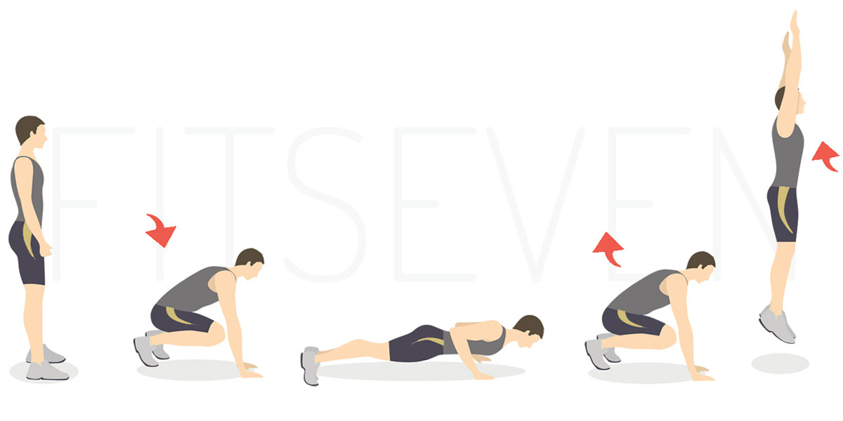
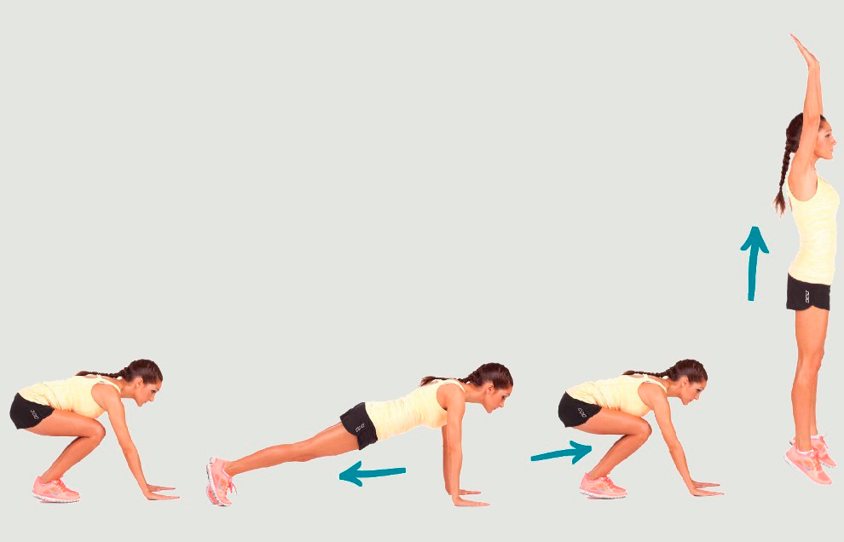
- Вихідне положення. Ноги розташовані на ширині плечей, прес напружений.
- Глибоке присідання долоні поставити на підлогу. Намагайтеся не занадто відривати п’яти від підлоги.
- У перенесіть вагу тіла на руки, одночасно витягаючи ноги назад. Займіть положення планки на витягнутих руках.
- Здійсніть одне віджимання, майже торкаючись грудьми підлоги. Потім поверніться в положення упору.
- Підтягніть ноги всередину (майже торкаючись колінами ліктів), повертаючись в позицію присідання.
- Зробіть стрибок вгору.
- Поверніться у висхідне положення і повторюйте вправу 8 - 10 разів.

Вправа №5 – човник
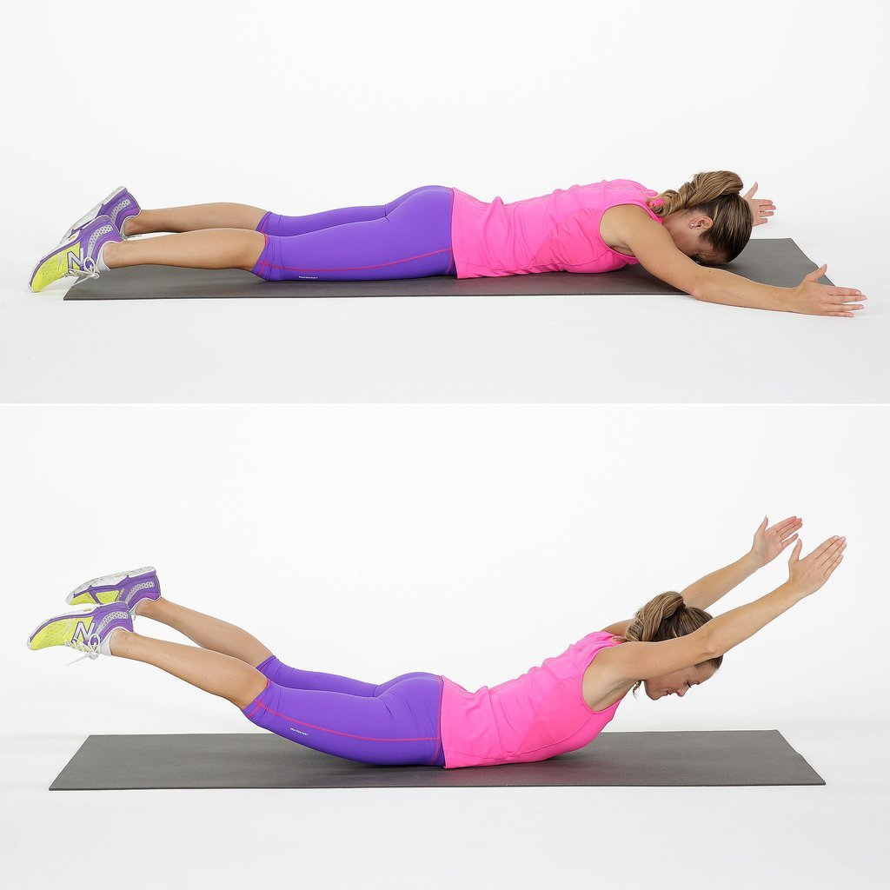

- Вихідне положення – лежачи обличчям вниз, руки простягніть вперед.
- Зробіть вдих і плавно відірвіть груди і ноги від підлоги.
- На видиху опустіться в вихідне положення.
- Без зупинки повторіть 20 разів.

